Министерство образования Республики Беларусь

Учреждение образования

«БЕЛОРУССКИЙ ГОСУДАРСТВЕННЫЙ УНИВЕРСИТЕТ ИНФОРМАТИКИ И РАДИОЭЛЕКТРОНИКИ»

Факультет информационных технологий и управления Кафедра информационных технологий автоматизированных систем

ОТЧЕТ

По лабораторной работе №1

# «ОСНОВЫ *HTML* И *CSS*»

Выполнил: ст. гр. 220601

М. А. Забело

Проверил: А. Л. Гончаревич

Минск 2025

# СОДЕРЖАНИЕ

Введение ...................................................................................................................3

Постановка задачи ...................................................................................................4

Теоретическая часть ................................................................................................5

Практическая часть .................................................................................................6

Заключение.............................................................................................................12

# ВВЕДЕНИЕ

*HTML* играет **ключевую роль** в процессе разработки веб-сайтов. Без *HTML* невозможно создать страницу, так как именно он определяет, какие элементы будут видимыми и каким образом они будут расположены на странице

*CSS (Cascading Style Sheets)* — это язык стилей, предназначенный для описания внешнего вида *HTML* или *XML*-документа, в котором задается стилизация (оформление) элементов, такие как цвет, шрифт, отступы и расположение на странице. *CSS* отвечает за визуальную часть веб-сайта, отделяя содержание (*HTML*) от оформления (*CSS*), что позволяет легко менять дизайн, не затрагивая структуру контента.

Он позволяет применять все современные возможности браузеров для «отрисовки» посещаемых сайтов.

Сочетание *CSS* и *HTML* – неотъемлемая часть веб-разработки. Таблицы стилей как бы дополняют язык разметки, опосредованно расширяют его функционал.

Целью данной лабораторной работы является создание веб-страницы с использованием языка разметки *HTML* и стилей *CSS*. В рамках работы рассматриваются возможности языка *HTML* для создания структурированной и содержательной страницы, а также методы стилизации элементов с помощью *CSS*.

Изучение данной темы позволит овладеть основными навыками разработки веб-страниц, работающих на протоколе *HTTP*, а также научиться применять современные инструменты стилизации для создания привлекательных и функциональных веб-сайтов.

# ПОСТАНОВКА ЗАДАЧИ

Основными целями лабораторной работы являются:

− изучение и установка браузера (*Google Chrome* или *Firefox*);

− изучение и установка редактора кода *Visual Studio Code* (*VSCode*);

− изучение и установка системы контроля версий *Git;*

− настройка рабочей директории на компьютере, в которую входит создание папки для проекта;

− верстка сайта на примере шаблона *Figma*;

− тестирование для различных устройств и оптимизация кода.

В ходе данной лабораторной работы необходимо сверстать *web*-сайт кафе. Создание сайта — это не только технический процесс, но и творческий, который требует внимания к деталям и понимания пользовательского опыта. Важно учитывать, как элементы дизайна влияют на восприятие информации и навигацию по сайту.

# ТЕОРЕТИЧЕСКАЯ ЧАСТЬ

*HTML* (*HyperText Markup Language*) и *CSS* (*Cascading Style Sheets*) – это основные технологии для создания и стилизации веб-страниц. *HTML* используется для создания структуры и содержания страницы, а *CSS* – для оформления и визуального представления элементов. Рассмотрим некоторые из них.

*HTML*-документ начинается с декларации «*!DOCTYPE html*», за которой следует тег «*<html>*».

В основы синтаксиса *CSS* входят селектора (например, тег, класс, идентификатор) и блоки стилей «*{* *}*».

Пример базового *HTML*-документа:

*<!DOCTYPE html>*

*<html lang="ru">*

*<head>*

*<meta charset="UTF-8">*

*<meta name="viewport" content="width=device-width, initialscale=1.0">*

*<title>*Пример *HTML</title>*

*</head>*

*<body>*

*<h1>*Добро пожаловать!*<*/*h1>*

*<p>*Это пример параграфа на *HTML.</p>*

*</body>*

*</html>*

К основным элементам относятся заголовки «*<h1>–<h6>*», абзацы «<*p*>», ссылки «<*a href="URL">»* и изображения «<*img src="URL" alt="*Описание*">*»

Пример *CSS*-кода:

*h1 { color: blue; font-size: 24px; text-align: center;*

*}*

# ПРАКТИЧЕСКАЯ ЧАСТЬ

Для разработки кода можно выбрать Visual Studio Code — редактор, который привлекает своей легкостью, скоростью работы и удобной интеграцией с Git. Он поддерживает множество языков программирования и предоставляет широкий выбор расширений, которые добавляют функциональность, такую как поддержка новых языков, интеграция с фреймворками и инструментами для анализа кода. В качестве примера полезных расширений можно выделить Live Server (для создания локального веб-сервера с автоматическим обновлением страницы при изменении кода) и Prettier (для автоматического форматирования кода в соответствии с выбранными стандартами, что помогает поддерживать его порядок и единообразие). На рисунке 3.1 можно увидеть установленные расширения.

Изображение выглядит как текст, снимок экрана, Шрифт

Контент, сгенерированный ИИ, может содержать ошибки.

Рисунок 3.1 – Установленные расширения в *VS Code*

Создадим проектную папку, показанную на рисунке 3.2, с названием *website* с логичной структурой файлов. Корневая папка проекта содержит главную страницу сайта *index.html*, папку pages для других страниц сайта, папку *styles* для стилей, папка *assets* с подпапками *images, svg, fonts, video* в которых размещаем изображения, иконки, шрифты и видео, содержит *robots.txt* файл, использующийся для управления доступом веб-роботов к различным частям сайта. Содержит, какие пути можно индексировать, что находится в запрещённой области. В данном файле указываем местоположение карты сайта.

Изображение выглядит как текст, снимок экрана, линия, График

Контент, сгенерированный ИИ, может содержать ошибки.

Рисунок 3.2 – Структура папок сайта юриста

Сайт юриста разработан на основании шаблона из *Figma* [(](https://goo-gl.com/z5n)*https://goo.su/VXGi5*[)](https://goo-gl.com/z5n). Веб-сайт включает пять основных страниц: главная, услуги, о юристе, контакты и отзывы. Макет из *Figma* представлен на рисунке 3.3.

Изображение выглядит как текст, Человеческое лицо, одежда, человек

Контент, сгенерированный ИИ, может содержать ошибки.

Рисунок 3.3 – Главная страница сайта

В качестве каркаса документа использована базовая *HTML*-структура с заголовком *<head>*, содержащим метаданные, подключение шрифтов и файлов стилей. Разметка страниц выполнена с использованием семантических тегов *HTML*. Для стилизации использован *CSS*.

Верхняя часть страницы представлена тегом <*header></header>*, включающим логотип и навигационное меню *<nav></nav>*. Логотип оформлен в виде изображения с текстовым названием, а меню состоит из списка ссылок. Элементы *header* стилизованы с помощью *Flexbox* для равномерного распределения контента.

На главной странице юридической фирмы «Attorneyster» сразу бросаются в глаза несколько ключевых элементов. В верхнем левом углу расположен логотип и название фирмы, создающие узнаваемость бренда. Навигационное меню с разделами « Home», «About us», «Pages» и «Contact us» обеспечивает удобную навигацию по сайту. Контактная информация, включая разделы «Позвоните нам по телефону» и «Напишите нам по электронной почте» с указанными номерами телефонов и адресами электронной почты, позволяет потенциальным клиентам легко связаться с фирмой. Кнопка «Записаться на консультацию» в правом верхнем углу является прямым призывом к действию, предлагающим посетителям запланировать встречу. Заголовок «We’re group of certified law professionals» сразу подчеркивает профессионализм фирмы. Под заголовком расположен краткий абзац, описывающий опыт фирмы в помощи морякам и их семьям в борьбе с крупными оффшорными компаниями. Кнопка «*Contact us*» приглашает пользователей к взаимодействию. Дополнительный профессионализм добавляет изображение хорошо выглядящего адвоката, а фоном служит книжный шкаф, создающий впечатление знаний и опыта. Результат верстки данной секции изображен на рисунке 3.4.



Рисунок 3.4 – Раздел главной страницы сайта

На рисунке 3.5 представлена веб-страница, описывающая области практики юридической фирмы. Заголовок гласит: *«Explore The Perfect Our Practice Areas*". Представлены шесть блоков с названиями различных областей права:

* *Business Law*: с текстом *«Be aware of new developments, as laws and rules often change based on the situation»*.
* *Construction Law*: с текстом *«Never judge, just listen and advise. Even if your client has made a bad decision in the case».*
* *Car Accident*: с текстом *«Being untruthful will get you nowhere and give you a reputation of the dishonesty in law».*
* *Wrongful Death*: с текстом *«Keep yourself up-to-date on your area of law. Be aware of new justice, as laws and rules».*
* *Criminal Law*: с текстом *«Our attorneys are fully committed to providing you with the support and attention that you deserve».*
* *Family Law*: с текстом *«You may find yourself unable to work or complete work-related responsibilities safely».*

Под каждым блоком есть кнопка *«View More»*. Над блоками областей практики имеется небольшое описание: *«We are a group of civil litigation/trial attorneys who focus on providing a justice based on the issues relating to insurance defense, insurance coverage, bad faith, insurance fraud and criminal litigation».* Дизайн выполнен в темных тонах с золотистыми акцентами, что придает странице профессиональный и элегантный вид. Страница нацелена на то, чтобы предоставить информацию о спектре юридических услуг, которые оказывает фирма.

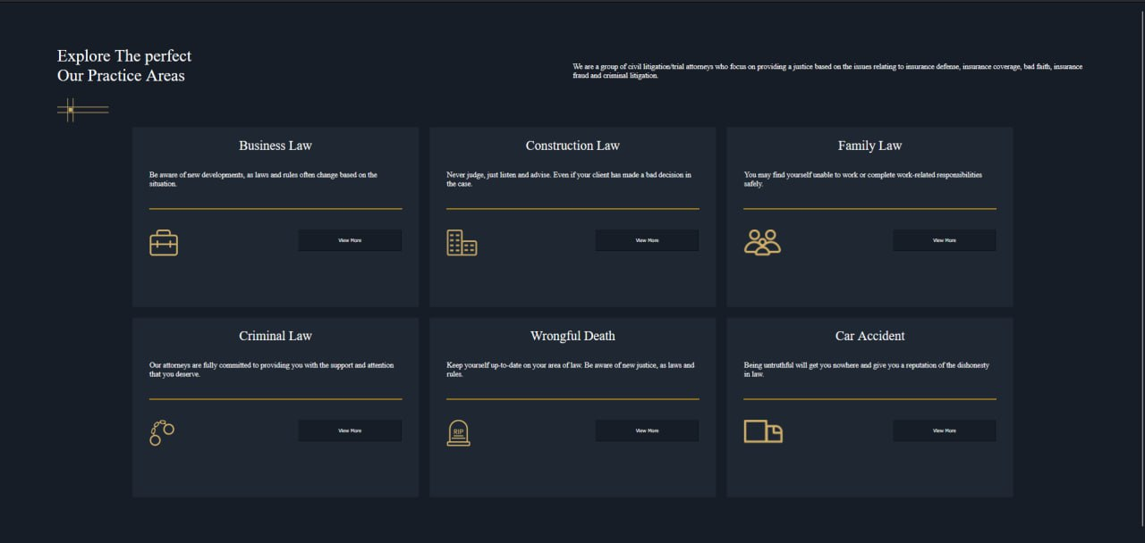

Рисунок 3.5 – Раздел сайта с услугами юриста

Страница контактов имеет элегантный и профессиональный вид. В верхней части размещен текст: «*Our Professional Expert Law Team Is Always Ready To Serve You*». Ниже находится небольшое описание: «*We're always available for new cases big or small. Send us an email and we'll get in touch shortly, or phone between 8:00 am and 7:00 pm Monday to Saturday*». Слева расположена кнопка «*Contact Us*». Справа выделена секция «*Get a Free Consultation*». В ней указано, что можно получить бесплатную консультацию и оценку дела, связавшись по номеру телефона.

Изображение выглядит как текст, снимок экрана, дизайн

Контент, сгенерированный ИИ, может содержать ошибки.

Рисунок 3.6 – Раздел страницы с контактами

В верхней части страницы — заголовок *«Fighting To Get What You Deserve»*. «Ниже — текст о стремлении *attorneys* к справедливому разрешению юридических вопросов». «В нижней части страницы расположены три блока с данными: *«Trusted Clients»*, *«Successful Cases»* и *«Criminal Defense Case Served»* с изображением весов.

Изображение выглядит как текст, снимок экрана, дизайн

Контент, сгенерированный ИИ, может содержать ошибки.

Рисунок 3.7 – Раздел о юристе

Страница отзывов включает в себя отзывы нескольких людей с их именами и должностью. Продемонстрирована на рисунке 3.8.

Изображение выглядит как текст, снимок экрана, дизайн

Контент, сгенерированный ИИ, может содержать ошибки.

Рисунок 3.8 – Страница отзывов

Для обеспечения адаптивности применены медиазапросы (media queries). Пользователи могут посещать сайт с разных устройств (мобильные телефоны, планшеты, компьютеры). Адаптивная верстка позволяет сайту подстраиваться под размер экрана, обеспечивая комфортный просмотр. Чтобы проверить адаптивность веб-сайта, откройте инструменты разработчика (devTools) в браузере. Это можно сделать, нажав F12 или Ctrl + Shift + I. Затем активируйте режим устройства, нажав Ctrl + Shift + M, что позволит пользователю выбрать различные размеры экранов. При ширине экрана менее 1200px корректируются размеры шрифтов, при ширине менее 768px боковое меню скрывается, а блоки перестраиваются в столбцы для удобства просмотра. Результат представлен на рисунке 3.9.

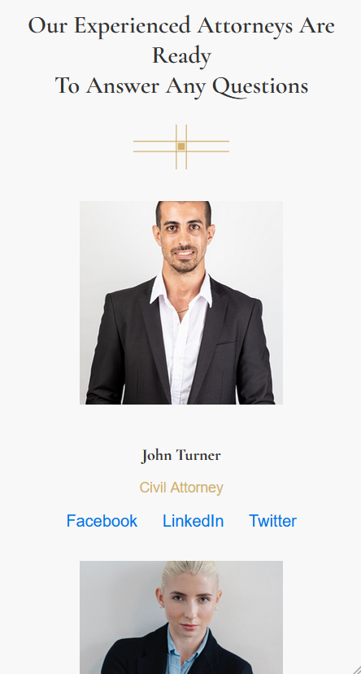

Рисунок 3.9 – Вид web-сайта при ширине браузера 360px

Выполнено тестирование сайта в *Google Chrome* и *Microsoft Edge*. Проверена корректность работы навигации, адаптивности и интерактивных элементов. Проведена валидация *HTML*-кода с помощью *W3C Validator* для выявления и исправления ошибок. Проверка изображена на рисунке 3.10.

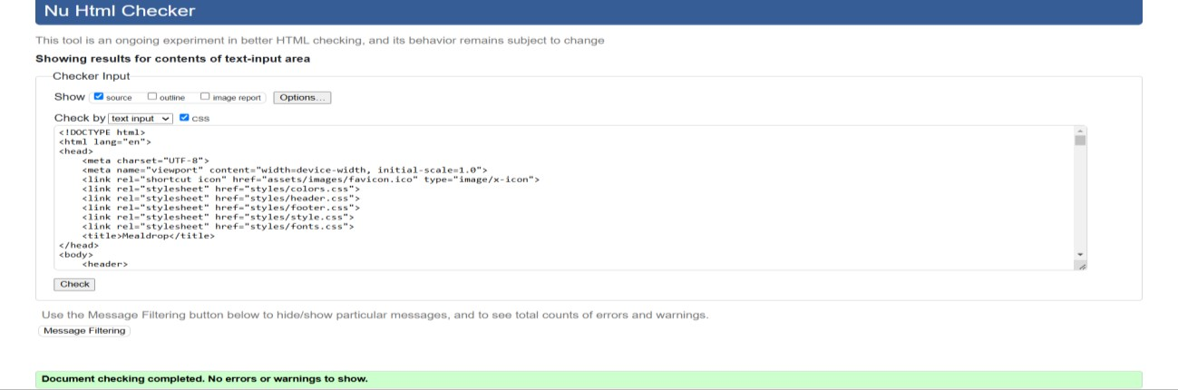

Рисунок 3.10 – Проверка валидации кода

# ЗАКЛЮЧЕНИЕ

В рамках лабораторной работы удалось не только изучить основы HTML и CSS, но и углубиться в практическое применение современных технологий веб-разработки. Особое внимание было уделено принципам семантической верстки, что позволило сделать код более структурированным и понятным. Также была рассмотрена организация файловой структуры проекта, что значительно упростило процесс разработки и дальнейшего сопровождения сайта.

Созданный многостраничный веб-сайт включает удобное навигационное меню, которое обеспечивает пользователям быстрый доступ к ключевым разделам. Для построения макета использовались технологии Flexbox и Grid, благодаря чему удалось добиться гибкости в размещении элементов. Адаптивность интерфейса была реализована с помощью медиазапросов, что позволяет сайту корректно отображаться на устройствах с разными размерами экранов — от смартфонов до настольных компьютеров.

Благодаря выполнению этой работы удалось получить ценный опыт создания современного веб-проекта с акцентом на удобство использования, эстетичное оформление и техническую корректность. Эти знания станут отличной основой для дальнейшего изучения веб-разработки и реализации более сложных проектов в будущем.